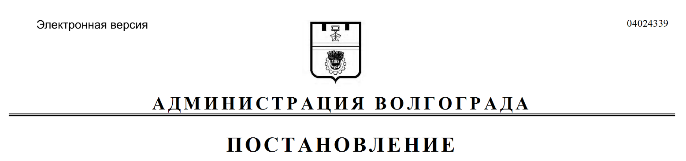
от 07.10.2021 № 997

Об установлении публичного сервитута

Рассмотрев ходатайство публичного акционерного общества «Россети Юг» от 17 мая 2021 г. об установлении публичного сервитута в целях, предусмотренных пунктом 1 статьи 39.37 Земельного кодекса Российской Федерации, в соответствии со статьей 23, главой V.7 Земельного кодекса Российской Федерации, Законом Волгоградской области от 26 декабря 2016 г. № 136-ОД «О перераспределении полномочий между органами местного самоуправления городского округа город-герой Волгоград и органами государственной власти Волгоградской области по предоставлению земельных участков, государственная собственность на которые не разграничена, и признании утратившими силу отдельных законов Волгоградской области», с учетом градостроительного заключения № 274-03 департамента по градостроительству и архитектуре администрации Волгограда от 06 августа 2021 г. № ар14030-21, руководствуясь постановлением главы Волгограда от 16 октября 2018 г. № 20-п «О распределении обязанностей в администрации Волгограда», статьями 7, 39 Устава города-героя Волгограда, администрация Волгограда
ПОСТАНОВЛЯЕТ:
1. Утвердить прилагаемые границы публичного сервитута на кадастровом плане территории.
2. Установить публичный сервитут в интересах публичного акционерного общества «Россети Юг» (ИНН 6164266561) общей площадью 57203 кв. м в целях размещения объектов электросетевого хозяйства, их неотъемлемых технологических частей (размещения существующего объекта электросетевого хозяйства «ВЛ 6 кВ от ТП ГНС ДО ТП207-225») в отношении частей земельных участков согласно приложению к настоящему постановлению, а также в отношении земель, находящихся в государственной неразграниченной собственности.
3. Срок действия публичного сервитута, устанавливаемого настоящим постановлением, – 49 лет.
4. Муниципальному казенному учреждению «Инженерно-кадастровый центр «ГеоГрад» обеспечить государственную регистрацию публичного сервитута в соответствии с Федеральным законом от 13 июля 2015 г. № 218-ФЗ
«О государственной регистрации недвижимости».
5. Публичному акционерному обществу «Россети Юг» в установленном законодательством Российской Федерации порядке привести земельный участок в состояние, пригодное для его использования в соответствии с разрешенным использованием, в срок не позднее трех месяцев после завершения эксплуатации, ремонта, консервации, сноса инженерного сооружения, для размещения которого установлен публичный сервитут.
6. Публичное акционерное общество «Россети Юг» вправе заключить
с правообладателями земельных участков, указанных в приложении к настоящему постановлению, соглашение об осуществлении публичного сервитута в соответствии с Земельным кодексом Российской Федерации. В случае отсутствия соглашения об осуществлении публичного сервитута публичное акционерное общество «Россети Юг» осуществляет деятельность на условиях, указанных в настоящем постановлении.
7. Плата за публичный сервитут не устанавливается.
8. Особые условия использования земельных участков, расположенных в пределах охранных зон объектов электросетевого хозяйства, обеспечивающие безопасное функционирование и эксплуатацию указанных объектов, регламентируются Правилами установления охранных зон объектов электросетевого хозяйства и особых условий использования земельных участков, расположенных в границах таких зон, утвержденными постановлением Правительства Российской Федерации от 24 февраля 2009 г. № 160 «О порядке установления охранных зон объектов электросетевого хозяйства и особых условий использования земельных участков, расположенных в границах таких зон».
9. Режим использования земельных участков, расположенных в охранных зонах газораспределительных сетей (на территории с особыми условиями использования), регламентируется Правилами охраны газораспределительных сетей, утвержденными постановлением Правительства Российской Федерации от 20 ноября 2000 г. № 878 «Об утверждении Правил охраны газораспределительных сетей».
10. Согласно данным муниципального банка пространственных данных Волгограда в границах земельного участка имеются геодезические пункты.
Ограничения прав на земельный участок, занимаемый геодезическим пунктом и его охранной зоной, предусмотрены Федеральным законом от 30 декабря 2015 г. № 431-ФЗ «О геодезии, картографии и пространственных данных и о внесении изменений в отдельные законодательные акты Российской Федерации» и постановлением Правительства Российской Федерации от 21 августа 2019 г. № 1080 «Об охранных зонах пунктов государственной геодезической сети, государственной нивелирной сети и государственной гравиметрической сети».
В пределах границ охранных зон геодезических пунктов запрещается использование земельных участков для осуществления видов деятельности, приводящих к повреждению или уничтожению наружных опознавательных знаков геодезических пунктов, нарушению неизменности местоположения их центров, уничтожению, перемещению, засыпке или повреждению составных частей геодезических пунктов.
На земельных участках в границах охранных зон геодезических пунктов запрещается проведение работ, размещение объектов и предметов, которые могут препятствовать доступу к геодезическим пунктам.
11. Срок, в течение которого использование земельных участков (их частей) и (или) расположенных на них объектов недвижимости в соответствии с их разрешенным использованием будет невозможно или существенно затруднено (при возникновении таких обстоятельств), составляет период, в течение которого осуществляются мероприятия по предотвращению или устранению аварийных ситуаций.
Капитальный ремонт объектов электросетевого хозяйства производится
с предварительным уведомлением собственников (землепользователей, землевладельцев, арендаторов) земельных участков один раз в 12 лет (продолжительность не должна превышать трех месяцев).
12. Департаменту муниципального имущества администрации Волгограда разместить настоящее постановление на официальном сайте администрации Волгограда в информационно-телекоммуникационной сети Интернет.
13. Настоящее постановление вступает в силу со дня его официального опубликования.
14. Контроль за исполнением настоящего постановления оставляю за собой.

Первый заместитель
главы Волгограда И.С.Пешкова

УТВЕРЖДЕНЫ
постановлением
администрации Волгограда
от 07.10.2021 № 997

Границы публичного сервитута
на кадастровом плане территории
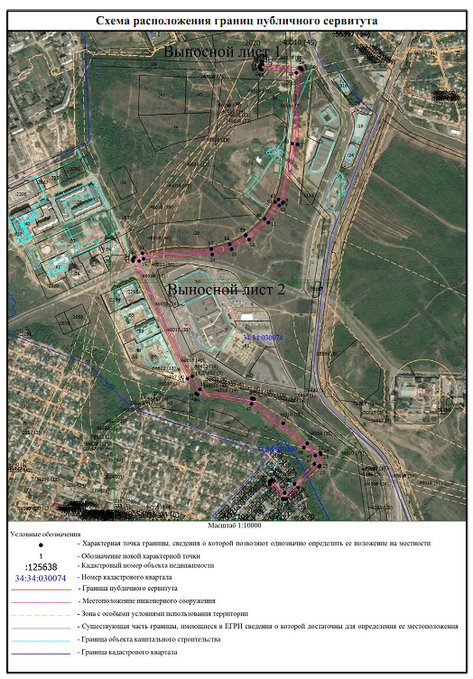

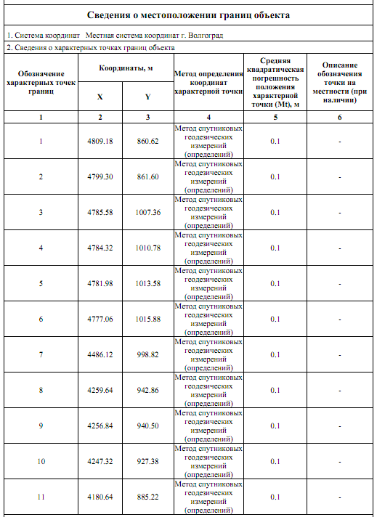

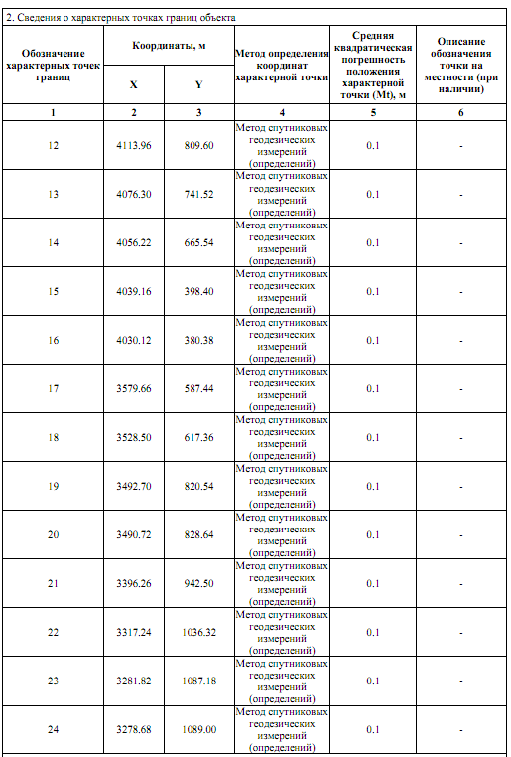

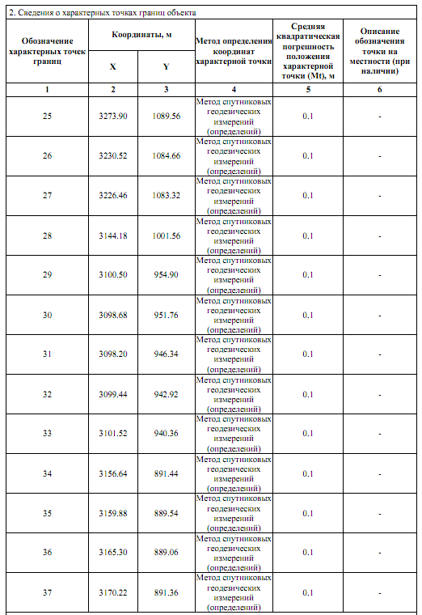

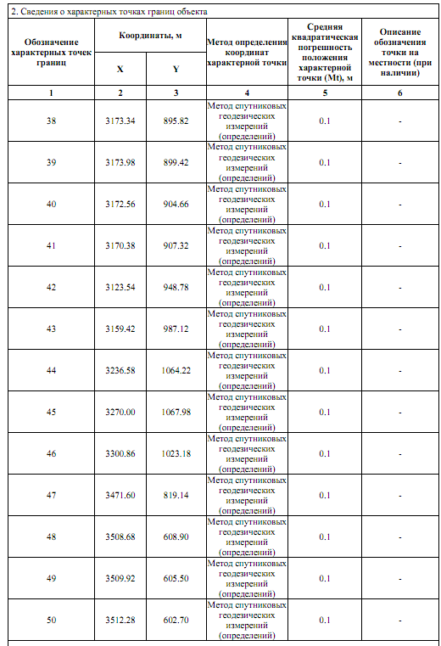

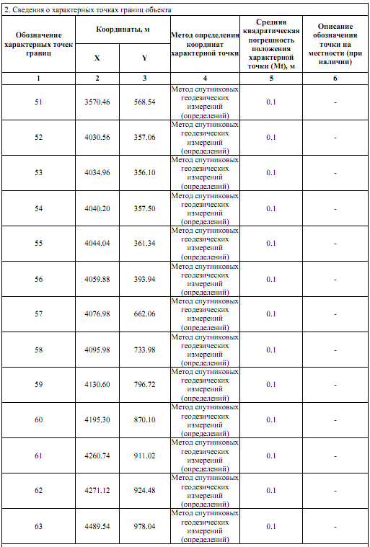

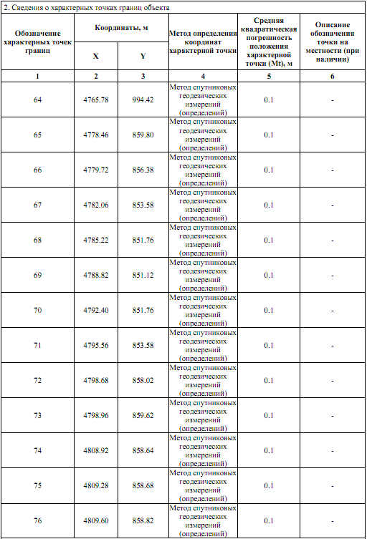

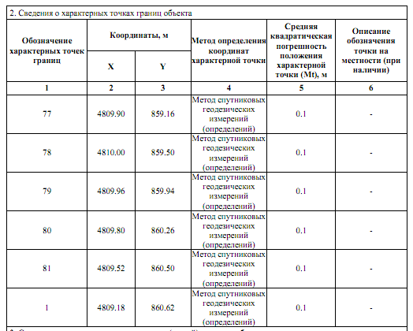

Общая площадь публичного сервитута – 57203 кв. м.

Департамент муниципального
имущества администрации Волгограда

Приложение
к постановлению
администрации Волгограда
от 07.10.2021 № 997

ПЕРЕЧЕНЬ
земельных участков, в отношении частей которых устанавливается публичный сервитут

№ п/п | Кадастровый номер земельного участка | Площадь земельного участка  (кв. м) | Местоположение земельного участка | Вид права пользования | Правообладатель земельного участка
1 | 2 | 3 | 4 | 5 | 6
1. | 34:34:000000:48010 | 3781 | Обл. Волгоградская, г. Волгоград, ВЛ-110 кВ № 1,2 с отпайками на ПС «Спортивная», ПС «Молзавод», ПС «Курганная», ПС «Олимпийская» и ПС «ТДН» | Аренда | Открытое акционерное общество «Межрегиональная распределительная сетевая компания Юга»
2. | 34:34:000000:55994 | 65767 | Обл. Волгоградская, г. Волгоград, Дзержинский и Центральный районы, от Больничного комплекса до ТРК «Европа» | Правами третьих лиц не обременен | Государственная неразграниченная собственность
3. | 34:34:000000:56622 | 49 | Обл. Волгоградская, г. Волгоград, ул. им. Рокоссовского, 98 | Собственность | Российская Федерация
 |  |  |  | Аренда | Федеральное государственное унитарное предприятие «Российская

Продолжение приложения
1 | 2 | 3 | 4 | 5 | 6
 |  |  |  |  | телевизионная и радиовещательная сеть»
4. | 34:34:030074:11 | 123 | Обл. Волгоградская, г. Волгоград, Дзержинский район | Правами третьих лиц не обременен | Государственная неразграниченная собственность
5. | 34:34:030074:20 | 45223 | Обл. Волгоградская, г. Волгоград, ул. им. Землячки, 96 | Правами третьих лиц не обременен | Государственная неразграниченная собственность
6. | 34:34:030074:5 | 1178 | Обл. Волгоградская, г. Волгоград, МР-132, Дзержинский район | Правами третьих лиц не обременен | Государственная неразграниченная собственность
7. | 34:34:030100:134 | 318 | Обл. Волгоградская, г. Волгоград, ул. Колодезная, дом 15 | Собственность | Поздняков  Сергей Павлович
8. | 34:34:030100:144 | 387 | Обл. Волгоградская, г. Волгоград, ул. Колодезная, дом 18 | Собственность | Осина  Марина Николаевна
9. | 34:34:030100:39 | 17 | Обл. Волгоградская, г. Волгоград | Правами третьих лиц не обременен | Государственная неразграниченная собственность
10. | 34:34:030100:42 | 332 | Обл. Волгоградская, г. Волгоград, ул. Беломорская, 32 | Собственность | Енокян  Саргис Маратович
11. | 34:34:030100:54 | 397 | Обл. Волгоградская, г. Волгоград, ул. Беломорская, дом 34 | Собственность | Осин  Сергей Геннадьевич
12. | 34:34:030100:55 | 774 | Обл. Волгоградская, г. Волгоград, ул. Беломорская, дом 36 | Собственность | Рыжов  Виктор Григорьевич
13. | 34:34:030100:65 | 601 | Обл. Волгоградская, г. Волгоград, ул. Беломорская, дом 69 | Собственность | Кошелева  Александра Васильевна
14. | 34:34:030100:99 | 323 | Обл. Волгоградская, г. Волгоград, ул. Магистральная, дом 24 | Собственность | Швалева  Зоя Николаевна

